Имя: Харли

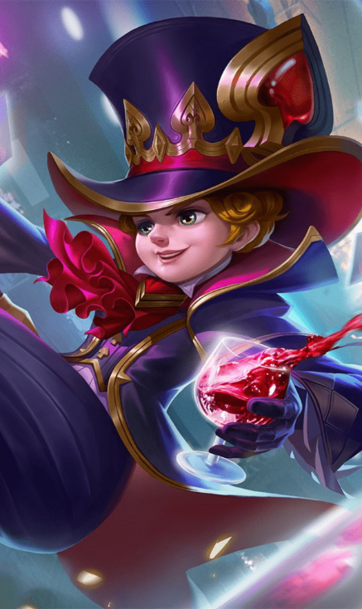

Описание: молодой фокусник, постигший магию. Совместил знания и свою колоду карт, он сделал своё орудие борьбы со злом. Он ловко и быстро с ней управляется, что делает из него по итогу грозного супергероя. Легко может застать врасплох своих противников, тем самым быстро справиться с врагами.